Детское творчество – спонтанное,
неповторимое, непосредственное,
и вместе с тем естественное
и удивительное.

Пояснительная записка
Конец XX века породил взрыв новой информации. Расширение информационного пространства, а значит объёма информации, её многопрофильность сделали актуальной необходимость владеть информационно-коммуникационными компетенциями. Сегодня на первый план выходит личность воспитанника, готовность его к самостоятельной деятельности по сбору, обработке, анализу и организации информации, умение принимать решения и доводить их до исполнения.
Неотъемлемой частью жизни Дома творчества является продукция школьного издательства – газета “Лидер”, издаваемая силами воспитанников. За время существования газеты было создано уже немало выпусков. Поэтому назрела острая необходимость разработки программы, знакомящей обучающихся с современным издательским бизнесом, который сегодня немыслим без компьютерных технологий, раздвигающих горизонты творчества, позволяющих реализовать все наши замыслы.
Графические возможности компьютера позволяют сделать газету красочной. Ребята сами подбирают иллюстрации, используют множество фотографий, создают коллажи. Однако недостаточно всего лишь овладеть инструментами, которые предлагают компьютерные программы. Нужно обладать, помимо прочего, базовыми понятиями издательского дела, иметь представление об издательском процессе, азами журналистики. Без этих знаний немыслимо создание полноценной полиграфической продукции.
Обучение построено таким образом, что последовательно освещаются все стадии подготовки издания: от замысла до получения оригинал-макета. Содержание программы предполагает работу с разными источниками информации. Содержание каждой темы включает в себя самостоятельную работу обучающихся.
При организации занятий целесообразно создавать ситуации, в которых каждый воспитанник мог бы выполнить индивидуальную творческую или конструкторскую работу и принять участие в работе группы, где обучающийся развивает интерес к этой профессиональной сфере и может продемонстрировать свои умения, свое дарование, наглядно продемонстрировать результат.
Программа направлена на развитие способности не только к правильной, но и выразительной, воздействующей на ум и чувства читателя или слушателя речи.
Изучение данной дисциплины содействует расширению лингвистического кругозора воспитанников, воспитанию у них стилистического чутья, развитию и совершенствованию способностей создавать и оценивать тексты различной стилевой принадлежности. Навыки, которые предполагается выработать в процессе изучения курса, окажутся полезными как для построения устного сообщения, так и для написания заметок и статей в газету.
Программа способствует освоению воспитанниками компьютера как современного средства обработки информации; в получении практических навыков работы с компьютером и современными информационными технологиями.
В каждой теме предусмотрено выделение определенного количества часов на изучение теории и выполнения работ компьютерного практикума и решение задач. Распределение часов на изучение теории и компьютерный практикум примерное, т.к. зависит от обеспеченности учебного процесса аппаратными и программными ресурсами (конфигурация компьютеров, наличие программного обеспечения, локальной сети и выхода в Интернет).

Программа «Дизайн и верстка газеты» рассчитана для детей в возрасте от 8 до 15 лет.
Срок реализации данной программы – 1 год.
Недельная нагрузка на воспитанников - 6 часов (216 часов в год).

Цель программы: развитие информационно-коммуникативной компетенции обучающихся

МЕТОДИЧЕСКОЕ ОБЕСПЕЧЕНИЕ

Данная образовательная программа состоит из нескольких модулей.
I. Работа над выпуском газеты. Эта часть программы является необходимой и направлена на создание рабочего детского коллектива, в котором каждый выполняет свою часть работы. На данном этапе ребята учатся планировать новый номер газеты, добывать информацию, используя различные источники, редактировать статьи и фотографии, верстать и распечатывать газету.
II. Введение в журналистику. Это теоретические занятия, на которых воспитанники расширяют словарный запас.
III. Программа Microsoft Publisher. Дополнительные возможности Word. Этот модуль программы направлен на изучение технологии создания электронных публикаций, освоение приемов создания открыток, бюллетеней, календарей, брошюр, каталогов, а также умение ребят планировать и верстать номер газеты в программе Publisher.
IV. Программа Adobe PhotoShop. Эта часть программы направлена на приобретение обучающимися теоретических знаний и практических навыков, необходимых для дальнейшей практической деятельности. Знакомство с методами представления графических изображений и форматами графических файлов; уметь применять растровый графический редактор Adobe PhotoShop для создания и редактирования изображений;
V. Презентация Microsoft PowerPoint. Данный модуль программы направлен на развитие творчества, дизайнерских качеств у ребят, умение использовать мультимедийные презентации в практической деятельности (в электронном виде представить наше издание)
VI. Интернет ресурсы. Приобретение воспитанниками навыков работы в сети Интернет.

Модули данной программы подвижны, их очередность может варьироваться.
В процессе занятий темы учебного плана, а также отведенное на них время может меняться:

- в связи с развитием компьютеров и программного обеспечения;
- с появлением новых устройств;
- по итогам анкетирования, выявляющего познавательный интерес воспитанников к той или иной теме обучения;
- с учетом скорости и качества освоения учебного материала конкретной группы обучающихся (возрастной ценз и интеллектуальные особенности).

Прогнозируемые результаты
освоения программы учащимися

Контроль освоения программы
- Самостоятельная верстка разделов печатных изданий.
- Конкурсные работы. Представление групповых работ на районные и областные конкурсы по издательской деятельности.

Материально-техническое оснащение
- Персональные компьютеры
- Принтер
- Сканер
- Проектор

Дидактический и наглядный материал для реализации программы
- Программное обеспечение (MS Word, Publisher, PowerPoint, PhotoShop, программы сканирования)
- Задания в печатном и электронном виде
- Образцы выполненных работ в электронном и печатном виде
- Презентации
- Сайты
- Ресурсы Интернета
- Тестовые задания в электронном и печатном виде
СОДЕРЖАНИЕ

I. Работа над выпуском газеты.
  - Летучка: планирование номера газеты .
  - Работа над статьями, верстка.
  - Отбор лучшего материала.
  - Редактирование, верстка и печать номера.
Воспитанники должны уметь:
- планировать новый номер газеты;
- добывать информацию, используя различные источники;
- редактировать статьи и фотографии;
- верстать и распечатывать газету.
II. Раздел «введение в журналистику»
2.1. Что такое журналистика? Журналистика. СМК – средства массовой коммуникации. СМИ – средства массовой информации.
Воспитанники должны:
- иметь четкое представление о журналистике, ее целях и задачах.
2.2. Роды, виды и жанры журналистики. Хроника. Информация. Зарисовка. Интервью. Отчет. Путевые заметки. Обозрение. Репортаж. Корреспонденция. Статья. Обзор. Рецензия.
Воспитанники должны:
- знать разные жанры: хронику, заметки, репортажи, интервью, статьи, обзоры, очерки, и так далее;
- узнавать в публикациях признаки того или иного жанра и ни в коем случае не именовать зарисовку, к примеру, статьей.
- знать, что условно их можно разделить на три большие группы: информационные, аналитические и художественно-публицистические.
III. Раздел «Программа Microsoft Publisher. Дополнительные возможности Word»
3.1. Программа Microsoft Publisher.
3.1.1. Интерфейс Publisher. Объектно-ориентированные модели. Создание публикации «с чистого листа». Панели инструментов Publisher. Установка границ и направляющих. Просмотр публикации.
Воспитанники должны:
- использовать каталог Microsoft Publisher;
- создавать пустую страницу;
- использовать элементы панелей инструментов;
- использовать линейки и направляющие линейки;
- настаивать границы и направляющих;
- работать с просмотром публикации.
3.1.2. Ввод текста. Изменение размера и положения поля. Редактирования текста в текстовом поле. Вставка страниц. Импорт текста из других источников. Переполнение текстового поля. Сохранение публикации.
Воспитанники должны:
- создавать, изменять размер и положение текстового поля;
- форматировать символы и слова;
- форматировать абзацы (использование выравнивания, маркированных и нумерованных ссылок, буквицу);
- вставлять страницы;
- копировать, вставлять тексты из других источников;
- размещать текст в имеющемся поле;
- использовать автозамещение текста;
- связывать текстовые рамки;
- вставлять элементы «Продолжение на странице» и «Начало на странице»;
- использовать варианты сохранения;
- использовать автоматическое преобразование.
3.1.3. Установка параметров Publisher. Общие параметры. Параметры редактирования. Помощь пользователю. Параметры печати.
Воспитанники должны:
- уметь устанавливать параметры Publisher.
3.1.4. Вставка графических объектов. Вставка таблиц. Вставка и редактирование объектов WordArt. Вставка картинок. Фигуры и линии. Web – инструменты. Объект из библиотеки макетов.
Воспитанники должны:
- создавать таблицы в Publisher;
- создавать текст с заранее определенными эффектами (WordArt);
- вставлять картинки в публикацию;
- рисовать линии разных цветов и форм;
- добавлять объекты из библиотеки макетов.
3.1.5. Работа с несколькими объектами. Группировка объектов. Наложение объектов. Выравнивание объектов. Поворот объекта.
Воспитанники должны:
- использовать группировку и наложение объектов;
- использовать привязку объектов;
- использовать поворот и отражение объектов.
3.1.6. Перекрашивание и обрезка объектов. Перекрашивание. Обрезка.
Воспитанники должны:
- изменять цвета картинки оттенками какого-либо одного цвета;
- использовать обрезку картинки.
3.1.7. Изменение свойств рамки. Текстовые рамки. Рамки графических объектов.
Воспитанники должны:
- изменять свойства текстовой и графической рамки.
3.1.8. Параметры страницы. Поля. Колонтитулы.
Воспитанники я должны:
- создавать колонтитулы;
- создавать зеркальные колонтитулы.
3.1.9. Печать публикации. Печать публикации. Печать на настольном принтере.
Воспитанники должны:
- применять принтер для печати публикаций.
3.1.10. Проверка макета. Личные данные в публикации. Диспетчер графики
Воспитанники должны:
- проверять макет на возможные ошибки;
- создавать и вставлять личные данные в публикацию;
- создавать и изменять связи с помощью средства Диспетчер графики.
3.1.11. Мастера и макеты публикаций. Мастер Быстрая публикация. Другие мастера. Макеты публикаций.
Воспитанники должны:
- создавать документы с помощью мастера Быстрая публикация;
- использовать Мастер Каталогов;
- использовать Мастер Веб-узлы;
- использовать Мастер Упаковки;
- использовать Макеты публикаций.
3.1.12. Создание и печать буклетов.
Воспитанники должны:
- использовать Мастера и макеты для создания буклетов;
- распечатывать буклеты.
3.1.13. Итоговое занятие. Выполнение зачетной работы.
3.2.2. Дополнительные возможности Word.
3.2.1. Чередование текста в одну и в две колонки. Формат. Колонки. Раздел.
Воспитанники должны уметь:
- разбивать текст на одной странице на разделы;
- создавать колонки;
- форматировать и редактировать текст в колонках;
3.2.2. Абзацный отступ в буквице. Формат. Абзацный отступ.
Воспитанники должны уметь:
- устанавливать абзацный отступ для буквицы по соглашению;
3.2.3. Буквица на полях при печати в две колонки. Буквица.
Воспитанники должны уметь:
- размещать буквицу на полях при печати текста в несколько колонок;
3.2.4. Разная нумерация для разных страниц. Вставка. Номера страниц. Разрыв.
Воспитанники должны уметь:
- настраивать параметры нумерации;
- создавать нумерацию страниц различную для каждой отдельной страницы (или группы страниц);
- нумеровать страницы не по порядку;
- создавать новые разделы, начинающиеся с новой страницы.
3.2.5. Стили в документе. Стиль. Форматирование стилей. Сложный (структурированный) текст.
Воспитанники должны уметь:
- создавать свой стиль текста документа;
- менять стиль способом наложения.
3.2.6. Творческая работа “Эффектный текст”. WordArt. Рекламный проспект. Визитная карточка
Воспитанники должны уметь:
- используя все знания работы в текстовом редакторе Word, подготовить рекламный проспект или визитную карточку;
- использовать объект WordArt.
3.2.7. Творческая работа “Составление кроссвордов, ребусов”
Воспитанники должны уметь:
- используя таблицу в текстовом редакторе Word, составлять кроссворд;
- составлять с помощью словарей и энциклопедий кроссворды и ребусы;
- убирать обрамления и границы в таблице;
- менять стиль линии в обрамлении и границе таблицы;
- вставлять рисунки в таблицу;
- использовать кнопку Надпись на панели Рисования;
- убирать заливку и обрамление рамки текста.
3.2.8. Итоговая работа. Выполнение зачетной работы
Воспитанники должны уметь:
- сканировать фотографии, рисунки;
- вставлять рисунки в текст;
- сочетать объекты: таблица, фотография, рисунок, текст и WordArt в одном документе;
- форматировать и редактировать текст в таблице.
IV. РАЗДЕЛ «ПРОГРАММА ADOBE PHOTOSHOP».
  - Знакомство с программой, интерфейс программы. Назначение, возможности и недостатки программы. Меню. Рабочие инструменты. Палитры. Справочная система.
Воспитанники должны уметь:
- использовать элементы панелей инструментов;
- настаивать палитры;
- работать со справочной системой.
  - Основы работы с программой. Создание изображений. Манипуляция графическими объектами. Коррекция изображений. Художественные эффекты. Трансформация изображений. Печать документа.
Воспитанники должны уметь:
- работать с изображениями;
- использовать художественные эффекты;
- импортировать документ со сканера, принтера;
  - Дополнительные возможности программы. Маски. Слои. Каналы. Контуры. Цветовые форматы. Цветовые профили. Надписи. Сокровища меню «Filter».
Воспитанники должны уметь:
- делать слои-маски;
- работать с текстом;
- составлять коллажи;
- редактировать изображение с помощью меню «Filter».
  - Инструменты и палитры. Команды меню программы.
Воспитанники должны уметь:
- использовать инструменты;
- работать с командами меню (файл, редактирование, изображение, история, слои и т.д.).
  - Настройка программы. Параметры.
Воспитанники должны уметь:
- настаивать параметры программы (основные, дополнительные, по умолчанию);
- сохранять файлы с разными расширениями.
  - Итоговая работа. Выполнение зачетной работы
V. РАЗДЕЛ «MICROSOFT POWERPOINT».
  - Технология работы в PowerPoint. Запуск программы. Меню, команды. Контекстное меню. Дополнительные функции.
Воспитанники должны уметь:
- запускать программу;
- разбираться в пунктах меню;
- вызывать контекстное меню и работать с ним.
  - Основы работы с текстом. Вставка текстовых блоков. Редактирование текстовых блоков. Текстовые инструменты. Свойства текстового блока. Как оформить текст.
Воспитанники должны уметь:
- форматировать символы;
- работать с текстовыми инструментами;
- форматировать абзацы;
- создавать колонки;
- создать и редактировать текстовый блок.
  - Основы работы с объектами. Как поместить объект на слайд. Вставка картинок, звука, видео.
Воспитанники должны уметь:
- помещать объекты на слайд;
- импортировать картинки, звук, видео.
  - Режимы презентации. Публикация презентации. Режим просмотра. Сортировщик слайдов. Параметры страницы. Печать слайдов, заметок и структуры.
Воспитанники должны уметь:
- работать с разными режимами презентации;
- печатать созданную презентацию.
  - Разработка слайд-фильма. Итоговая работа.
Воспитанники должны уметь:
- Организовывать переходы, анимацию объектов;
- Демонстрировать слайд-фильм.
VI. Раздел «Интернет-ресурсы»
6.1. Технология поиска информации (текста и рисунков по объему).
6.2. Поисковые серверы.
Воспитанники должны:
- иметь представление о технологии поиска информации;
- иметь представление о поисковых серверах, их именах;
- уметь пользоваться электронной почтой и файловыми архивами и путешествовать по Всемирной паутине.

УЧЕБНО-ТЕМАТИЧЕСКИЙ ПЛАН

№ | Наименование раздела и темы программы | Кол-во теоретических часов | Кол-во практических часов | Всего часов
I. Работа над выпуском газеты.
1 | Летучка: планирование 1 номера газеты | - | 2 | 2
2 | Работа над статьями, верстка | - | 2 | 2
3 | Отбор лучшего материала. | - | 2 | 2
4 | Редактирование, верстка и печать номера 1 | - | 2 | 2
5 | Летучка: планирование 2 номера газеты | - | 2 | 2
6 | Работа над статьями, верстка | - | 2 | 2
7 | Отбор лучшего материала. | - | 2 | 2
8 | Редактирование, верстка и печать номера 2 | - | 2 | 2
9 | Летучка: планирование 3 номера газеты | - | 2 | 2
10 | Работа над статьями, верстка | - | 2 | 2
11 | Отбор лучшего материала. | - | 2 | 2
12 | Редактирование, верстка и печать номера 3 | - | 2 | 2
13 | Летучка: планирование 4 номера газеты | - | 2 | 2
14 | Работа над статьями, верстка | - | 2 | 2
15 | Отбор лучшего материала. | - | 2 | 2
16 | Редактирование, верстка и печать номера 4 | - | 2 | 2
17 | Летучка: планирование 5 номера газеты | - | 2 | 2
18 | Работа над статьями, верстка | - | 2 | 2
19 | Отбор лучшего материала. | - | 2 | 2
20 | Редактирование, верстка и печать номера 5 | - | 2 | 2
21 | Летучка: планирование 6 номера газеты | - | 2 | 2
22 | Работа над статьями, верстка | - | 2 | 2
23 | Отбор лучшего материала. | - | 2 | 2
24 | Редактирование, верстка и печать номера 6 | - | 2 | 2
25 | Летучка: планирование 7 номера газеты | - | 2 | 2
26 | Работа над статьями, верстка | - | 2 | 2
24 | Отбор лучшего материала. | - | 2 | 2
28 | Редактирование, верстка и печать номера 7 | - | 2 | 2
29 | Летучка: планирование 8 номера газеты | - | 2 | 2
30 | Работа над статьями, верстка | - | 2 | 2
31 | Отбор лучшего материала. | - | 2 | 2
32 | Редактирование, верстка и печать номера 8 | - | 2 | 2
33 | Летучка: планирование 9 номера газеты | - | 2 | 2
34 | Работа над статьями, верстка | - | 2 | 2
35 | Отбор лучшего материала. | - | 2 | 2
36 | Редактирование, верстка и печать номера 9 | - | 2 | 2
Всего: |  |  |  | 72 часа
II. Введение в журналистику.
№ | Наименование раздела и темы программы | Кол-во теоретических часов | Кол-во практических часов | Всего часов
1. | Что такое журналистика | 2 | - | 2
2. | Роды, виды и жанры журналистики | 4 | - | 4
Всего: |  |  |  | 6 часов
III. Программа Microsoft Publisher. Дополнительные возможности Word.
Программа Microsoft Publisher.
№ | Наименование раздела и темы программы | Кол-во теоретических часов | Кол-во практических часов | Всего часов
1. | Интерфейс Publisher. | 1 | 1 | 2
2. | Ввод текста. | 2 | 2 | 4
3. | Установка параметров Publisher. | - | 2 | 2
4. | Вставка графических объектов. | - | 2 | 2
5. | Работа с несколькими объектами. | - | 2 | 2
6. | Перекрашивание и обрезка объектов. | - | 2 | 2
7. | Изменение свойств рамки. | - | 2 | 2
8. | Параметры страницы. | - | 2 | 2
9. | Печать публикации. | - | 2 | 2
10. | Проверка макета. | - | 2 | 2
11. | Мастера и макеты публикаций. | - | 2 | 2
12. | Создание и печать буклетов. | - | 4 | 4
13. | Итоговое занятие. Выполнение зачетной работы. | 2 | 4 | 6
Всего: |  |  |  | 36 часов
Дополнительные возможности Word.
№ | Наименование раздела и темы программы | Кол-во теоретических часов | Кол-во практических часов | Всего часов
1. | Чередование текста в одну и в две колонки. | - | 2 | 2
2. | Абзацный отступ в буквице. | - | 2 | 2
3. | Буквица на полях при печати в две колонки. | - | 2 | 2
4. | Разная нумерация для разных страниц. | - | 2 | 2
5. | Стили в документе. | - | 2 | 2
6. | Творческая работа “Эффектный текст”. | - | 4 | 4
7. | Творческая работа “Составление кроссвордов, ребусов” | - | 6 | 6
8. | Итоговая работа. Выполнение зачетной работы | - | 6 | 6
Всего: |  |  |  | 26 часов
IV. Программа Adobe PhotoShop
№ | Наименование раздела и темы программы | Кол-во теоретических часов | Кол-во практических часов | Всего часов
1. | Знакомство с программой, интерфейс программы. | 2 | 6 | 8
2. | Основы работы с программой. | 2 | 4 | 6
3. | Дополнительные возможности программы. | 2 | 6 | 8
4. | Инструменты и палитры. Команды меню программы. | 2 | 6 | 8
5. | Настройка программы. | - | 6 | 6
6. | Итоговая работа. Выполнение зачетной работы | - | 8 | 8
Всего: |  |  |  | 44 часа
V. Программа Microsoft PowerPoint
№ | Наименование раздела и темы программы | Кол-во теоретических часов | Кол-во практических часов | Всего часов
1. | Технология работы в PowerPoint. | 2 | 2 | 4
2. | Основы работы с текстом. | - | 2 | 2
3. | Основы работы с объектами. | - | 2 | 2
4. | Режимы презентации. Публикация презентации. | - | 4 | 4
5. | Разработка слайд-фильма. Итоговая работа. | - | 8 | 8
Всего: |  |  |  | 20 часов
VI. Интернет ресурсы
№ | Наименование раздела и темы программы | Кол-во теоретических часов | Кол-во практических часов | Всего часов
1. | Технология поиска информации | 2 | 4 | 6
2. | Поисковые серверы. | - | 6 | 6
Всего: |  |  |  | 12 часов
ИТОГО: |  |  |  | 216 часов

Приложения

Приложение№1.
Занятие к разделу «Введение в журналистику»

Тема: Заголовок статьи

- Расширение словарного запаса
Вступительное слово: Сегодня на занятии мы продолжим расширять словарный запас. Для этого вы должны разделиться на две группы.
Задание1: Сейчас я вам скажу слово, значения которого вы не знаете. Ваша задача, посовещавшись в группе, дать ему определение. Это слова «абракадабра».
Каждая группа зачитывает свой вариант, затем зачитывается правильный вариант значения слова. Побеждает та группа, которая предложила вариант наиболее близкий с правильным.
То же задание проводится со вторым словом «аксимализм».
Задание 2: Каждая группа должна придумать как можно больше словосочетаний, используя данные слова. Побеждает группа, придумавшая большее количество словосочетаний.
Задание 3: Каждая группа придумывает как можно больше предложений, используя данные слова. Побеждает группа, придумавшая большее количество предложений.
По итогам всех этапов объявляется победившая группа.
- Изучение новой темы (использование презентации, составленной учащимся)
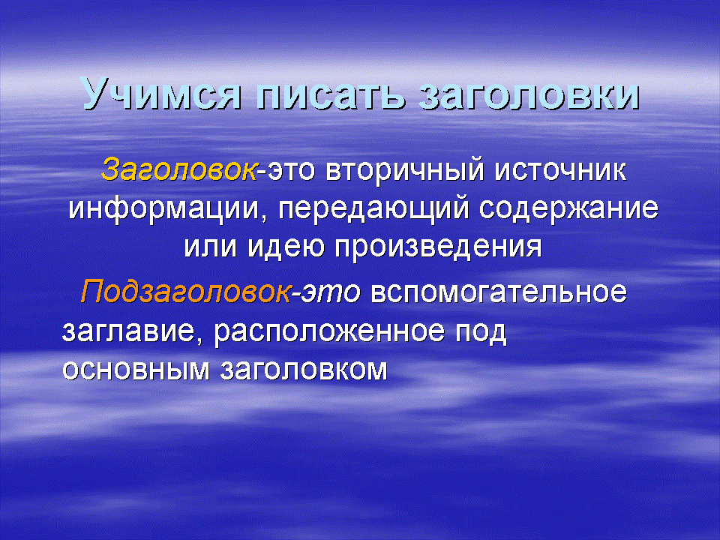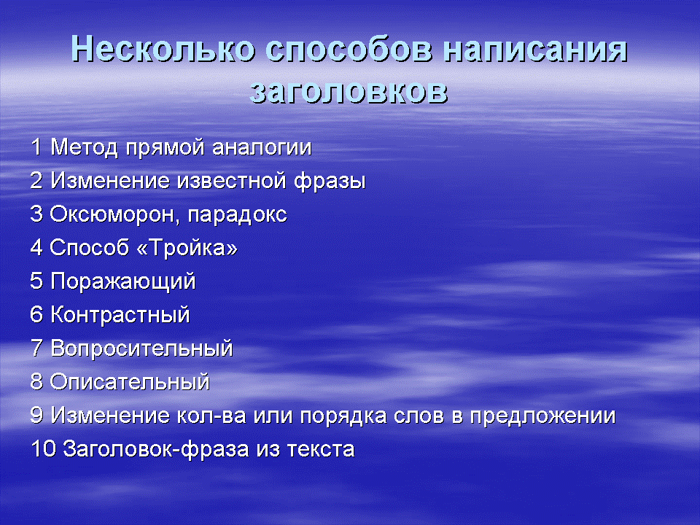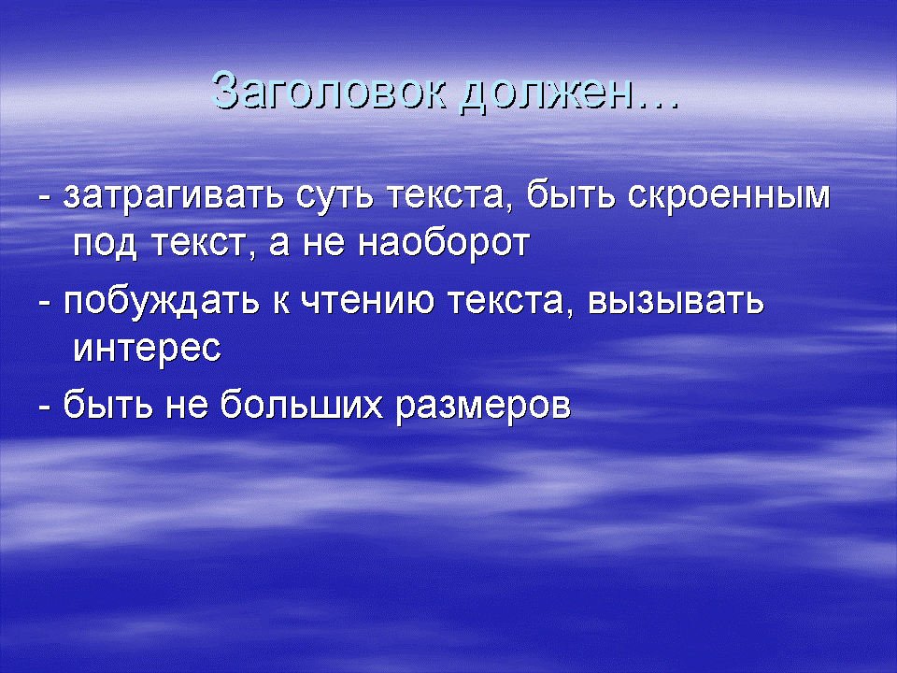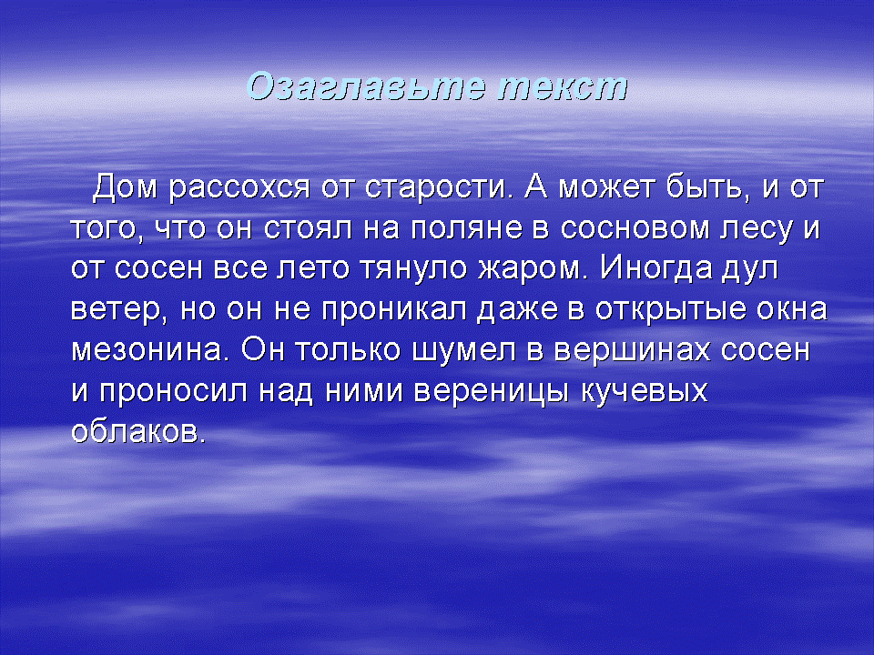

Упражнение: «Всадник без головы»(слайд № 4).
Задание: Написать как можно больше заголовков к статье.
«Классическая» рефлексия.
Приложение№2.
Занятие к разделу «Программа Adobe Photoshop
Тема: Стиль слоя
Изучение новой темы:
К каждому слою можно применить преизрядное количество обработок – создать тень, светящиеся края, имитировать объем (например, для изготовления кнопки) и многое другое, и для этого не требуется создавать дополнительные слои, не надо ничего выделять, проводить какие-то линии или заливать – все делается только за счет настроек самого слоя, именуемых стилем слоя (Layer Style).
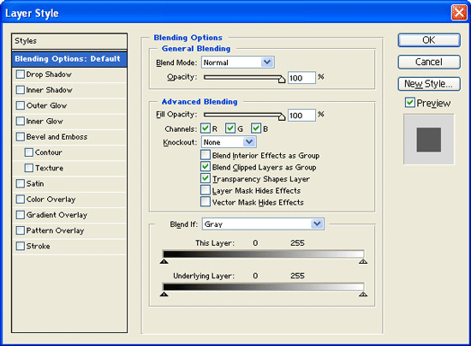
Выберите мышкой слой, который хотите обогатить какой-нибудь дополнительной обработкой, и щелкните по кнопке Add a layer style. Увидите список всех слоя доступных обработок. Выбрав тут любую
строку, вы попадете на одну из 11 страниц окна Layer Style (см. рис. 1.66). В это же окно на страницу Blending Options приведет нас и двойной щелчок по слою. Слева показан список страниц, каждая из которых посвящена настройке того или иного спецэффекта. Чтобы включить обработку, достаточно поставить галочку в ее строке, а чтобы поменять ее параметры, вы должны перейти на соответствующую страницу – то есть выбрать строку мышкой.
По ходу настройки любого из спецэффектов на вашем рисунке сразу же, в реальном времени будут отражаться результаты всех производимых вами манипуляций. Чтобы сравнить то, что у вас получается, с тем, что было, убирайте и снова ставьте галочку в строке Preview (предварительный просмотр).
Рис. 1.66. Стиль слоя, страница основных свойств
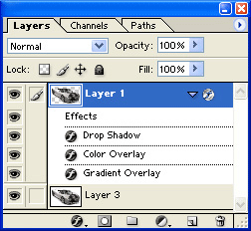
Но даже если из строки Preview галочка убрана, это вовсе не значит, что вы остались слепы и глухи и работаете наобум: квадратик-образец под словом Preview всегда показывает вам, что дает та или иная настройка, на примере темного квадрата, расположенного на светлом фоне. Когда вы все настроите и нажмете ОК, список примененных обработок окажется в палитре слоев (см. рис. 1.67), каждая такая обработка будет показана в отдельной строке, помеченной буковкой. Строку можно утащить мышкой в мусорный бачок (если ее применение оказалось ошибкой) или дважды по ней щелкнуть (если вы просто хотите изменить ее параметры). Как видите на странице Blending Options (рис 1. 66.) гораздо больше настроек, чем можно было ожидать, глядя на палитру слоев. У каждого слоя, кроме параметра непрозрачности Opacity, есть еще три спецэффекта одна похожая регулировка – Fill Opacity (непрозрачность заполнения). На панели слоев она называется сокращенно – Fill (см. рис. 1.67), а в окне дополнительных параметров полностью (рис. 1.66). В отличие от непрозрачности Opacity, параметр Fill Opacity влияет только на рисунок, но никак не влияет на обработки. Рисунок становится полупрозрачным, а тень от него, как была, так и остается четкой. Остальные параметры, позволяющие по-разному смешивать разные цветовые каналы (Blending Options), оставим профессионалам. А сами поговорим немного об интересных спецэффектах, находящихся на других страницах окна Layer Style.
Рис. 1.67. В слое Layer работают три спецэффекта
Тень
На рисунке 1.68 вы видите страницу эффекта Drop Shadow (отбросить тень). Если слой не имеет прозрачных участков и полностью занят изображением, никакой тени нам не построят, сколько бы мы тут чего ни настраивали. Потому как для Фотошопа тут нет ничего, способного отбрасывать тень.
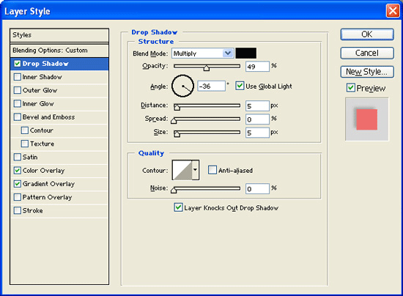
Рис. 1.68. Настраиваем тень

Вот если рисунок лежит на прозрачном фоне, если в слое находится векторная фигура или текст, то тут вполне можно рассчитывать на получение приличной тени, которая, к тому же, отлично ляжет на ниже лежащий фон, не перекрыв его, а именно смешавшись с ним (см. рис. 1.69). Движок Distance задает расстояние тени от рисунка, Spread – степень размывки тени, Size – ее размер, Angle – угол, под которым эта тень отбрасывается. Если на рисунке вашем несколько объектов и все они будут отбрасывать тень, как бы исходящую от одного источника света, есть смысл не подбирать направпение тени индивидуально для каждого из них, а поручить это дело программе. В подменю Layer > Layer Style есть команда Global Light, по которой вы сможете –адать угол и высоту источника света. Тогда надо будет просто оставить галочку в строке Use Global Light и об угле освещения уже не думать.
Рис. 1.69. Создаем тень
Как выбрать цвет для тени (она может быть не только черная или серая), непрозрачность и режим смешивания, я рассказывать не буду ввиду очевидности этих операций. Обращаю только ваше внимание на тот факт, что для создания тени по умолчанию используется смешивание цветов в режиме Multiply. Движок Noise (шум) позволит сделать тень рассыпчатой, точечной. Интересный набор вариантов формы для тени вы найдете в списке Contour (контур). Посмотрите их сами. Если захочется контур отредактировать, создать свой, щелкните не по треугольничку >, а по самой картинке. В окне Layer Style есть еще одна страница, посвященная созданию теней. Она называется Inner Shadow (внутренняя тень). Ее мы будем применять, когда тень от объекта должна отбрасываться не от его границы наружу, а от его границы вовнутрь. Если выбрать для тени белый цвет или что-нибудь иное достаточно светлое (и, соответственно, поменять режим смешивания – выбрать, например, Screen или другой осветляющий), то вместо тени будет получаться эффект освещения (см. рис. 1.70).

Настройки тут ничем не отличаются от рассмотренных выше.
Рис. 1.70. Внутренняя тень (она же свет)
Ореол
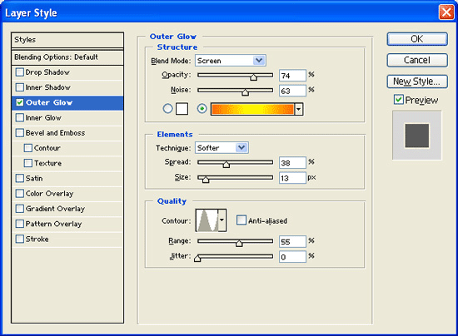
Созданием светового ореола занимается следующая пара страниц – Outer Glow (свечение снаружи) и Inner Glow (внутри). Этот эффект похож на тень, с тем только отличием, что здесь свет идет во все стороны («светится» сам объект), так что направление света задавать не требуется (см. рис. 1.71). Зато здесь можно более тонко настроить поведение светового ореола: выбрать тип и цвет свечения – с градиентом или без, с каким именно типом градиента, Акого цвета (см. рис. 1.72). Движок Range (диапазон) внизу окна увеличивает долю градиента в ореоле (при 0 % градиента нет вовсе, свечение становится ровным), a Jitter (дрожание) добавляет в ореол случайных пикселей – отдельных точек. В списке Technique (техника) можно выбрать более мягкий (Softer) и более точный (Precise) вариант формирования ореола. Что все это дает на практике, вы поглядите сами.



Рис. 1.71. Свечение с контуром Ring Рис. 1.72. Параметры свечения

Фаска и рельеф

Страница Bevel and Emboss позволяет создать эффекты объема по границам рисунка или текста. Имеющиеся варианты собраны в списке Style. Здесь вы найдете два типа фаски (скоса краев): направленную внутрь рисунка (Inner Bevel) и за границы рисунка (Outer Bevel), а также три типа рельефа: выдавленный (Bevel), вдавленный (Pillow Emboss) и контурный (Stroke Emboss1). При этом каждый из типов имеет по три варианта технического исполнения (список Technique): гладкий, отшлифованный (Smooth), рубленый (Chisel Hard – что-то вроде рисунка, выбитого на металле зубилом) и мягкий рубленый (Chisel Soft – что-то вроде чеканки по меди). На рисунке 1.73 приведены три примера, но можно было, конечно, привести и тридцать три примера, тоже по-своему эффектных.
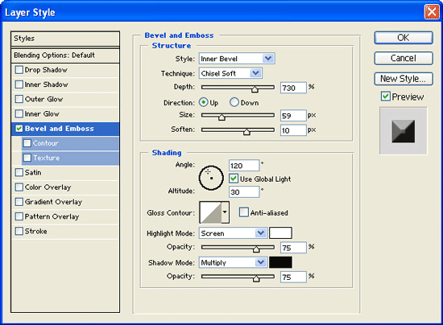
Рис. 1.73. Гладкая и рубленая фаска, вдавленный рельеф
Stroke Emboss действует только в сочетании с эффектом Stroke, о котором мы ниже поговорим.

Рис. 1.74. Настройки фаски и рельефа.
Из квадрата получается кнопка. Настройки здесь разбиты на две группы (см. рис. 1.74) – вверху подбираете вид фаски или рельефа, внизу управляете тенями. Размеры рельефной части задаются движком Size, степень смягчения переходов в ней – движком Soften, a движок Depth (глубина) управляет жесткостью теней. В секции Shading (тени) можно задать угол, под которым падает свет (Angle), и высоту источника света (Altitude), выбрать тип контура, а также раздельно задать непрозрачность и режимы смешивания для теней (Shadow Mode) и освещенных участков (Highlight Mode). Две подчиненные страницы настройки – Contour и Texture – дают вариации эффекта Bevel and Emboss. Первая позволяет тонко настраивать вид поверхности на скосах, а вторая позволяет залить их текстурой.
Атласная ткань

Страница Satin позволяет создавать поверхность, напоминающую атласную ткань (см. рис. 1.75). Эффект от этой обработки заметен только на краях изображения, причем лучше всего – на краях сложной формы. Поэтому на буквах его видно хорошо, а на каком-нибудь квадрате большой площади не видно вовсе.
Рис. 1.75. Эффект Satin с контуром Ring
Настройки у обработки самые обычные – смешивание, непрозрачность, угол, размеры зоны эффекта, расстояние, выбор контура – короче, ничего специфического.
Наложение цвета, градиента, текстуры
Страницы Color Overlay, Gradient Overlay и Pattern Overlay не сообщают нам о жизни ничего нового. Делают они в точности то же, что и заливочные слои, о которых мы говорили в главе «Служебные слои». Просто они дают нам возможность подкрасить рисунок, залить градиентом или узором не в отдельном служебном слое, а в настройках данного слоя. Что вам покажется удобнее, тем и будете пользоваться.
Обводка объекта

На последней странице находится еще один симпатичный эффект – Stroke (штрих, обводка). С его помощью вокруг объекта строится контур, направленный наружу (Position: Outside, рис. 1.76, внизу), вовнутрь (Position: Inside, рис. 1.76, вверху) или в обе стороны (Position: Center).
Рис. 1.76. Обводка внутрь и снаружи
Сама обводка может выполняться простым цветом (Color), градиентом (Gradient) или узором (Pattern). Выбрать одну из этих строк вы сможете в списке Fill Type (тип заполнения). При создании градиентных обводок у вас появится список Style, в котором, помимо обычных градиентов (линейного, радиального и т. П.) окажется один доселе нам неизвестный –Shape Burst (можно перевести как «лопнувшая форма» или как «прорыв фигуры»). Его действие как раз и показано внизу на рис. 1.76: светлое облачко, отделяющее букву от обводки, это и есть тот самый «прорыв».
Задание: создать слои с разными стилями, на разных объектах (надписях, вырезанных фрагментах).

Список литературы:

- Воронин А. Универсальная программа верстки – Publisher 2002 XP. – Спарк, 2002.
- Е. Т. Вовк “Верстка для начинающих”: PageMaker, Photoshop, CorelDraw”: КУДИЦ-Образ, 2006 г.
- Елена Вовк. “Школьная стенгазета и издательские технологии в школе / Вкладка в “БШ” №13, 15, 16. 2004 год
- Журин А.А. Publisher 2000. Краткие инструкции для новичков (Компьютер для начинающих. – М.: «АКВАРИУМ ЛТД», 2001.
- Закон Российской Федерации “О средствах массовой информации”.
- Куртер Дж., Маркви А. Microsoft Office 2000: учебный курс. – СПб: Питер, 2000.
- Ожегов С.И. Словарь русского языка. – М.,1981.
- Ресурсы Интернета
- С. Г. Корконосенко. Основы журналистики. Москва. 2002.
- С. Симонович, Г. Евсеев, А. Алексеев “Специальная информатика: Учебное пособие: Универсальный курс”: АСТ-ПРЕСС, Инфорком – Пресс, 2006 г.
- Сагман С. Microsoft Office 2000. – М.:ДМК Пресс, 2002. – 672 с.: ил. (Серия “Самоучитель).
- Самоучитель работы на компьютере 2003г. Денисов, Вихарев, Белов, Наумов
- Тайц А.М., Тайц А.А. Самоучитель Adobe Photoshop 7. – СПб.: БХВ-Петербург, 2003. – 688 с.: ил.

